Fiche METIERS

Eléments à fournir (voir exemple en fin de document) :
- Votre logo en pièce jointe (le logo sera affiché dans un cadre de 100x100 pixels)
- Une photo en pièce jointe (facultative)
- Une plaquette de présentation au format pdf (facultative)
Nommer les fichiers de préférence :
Nom du client ou établissement puis format ou fonction puis extension du fichier, sans accents ni espaces.
Ex : EcoleUntel_photo01.jpg - EcoleUntel_logo.jpg etc.

Informations à renseigner :

Nom de votre établissement (50 caractères max, espaces compris) :

Indication du département ou lieu (publié près du logo) :

Texte d’accroche de votre logo (150 caractères max, espaces compris) :

Chapeau (500 caractères max, espaces compris) :

Votre texte de présentation (2500 caractères max, espaces compris) :

Crédit photo mention obligatoire :

1- Photo © Prénom Nom / source
2- Photo © Prénom Nom / source

Coordonnées (adresse postale de votre établissement, n° de téléphone, n° de fax) :

Adresse de votre site Internet :

Intitulé : URL http://

Intitulé : URL http://

Intitulé : URL http://

Intitulé : URL http://

Contact mail :

Nom : Adresse @

Nom : Adresse @

Nom : Adresse @

Nom : Adresse @

Choisir UN secteur (comme convenu avec votre commercial) :

Aéronautique et espace
Agriculture - Agroalimentaire
Artisanat
Audiovisuel, cinéma
Audit, comptabilité, gestion
Automobile
Banque, assurance
Bâtiment, travaux publics
Biologie, chimie, pharmacie
Commerce, distribution
Communication
Création, métiers d'art
Culture, patrimoine
Défense, sécurité
Documentation, bibliothèque
Droit
Edition, livre
Enseignement
Environnement
Ferroviaire
Fonction publique
Hôtellerie, restauration
Humanitaire
Immobilier
Industrie
Informatique, télécoms, Web
Journalisme
Langues
Marketing, publicité
Médical
Mode-textile
Paramédical
Psychologie
Ressources humaines
Sciences humaines et sociales
Secrétariat
Social
Spectacle - Métiers de la scène
Sport
Tourisme
Transport-Logistique

Merci de retourner ce formulaire ainsi que les fichiers demandés à :
traffic-web@letudiant.fr

La fiche de l’organisme
L’accroche apparait ici, ainsi qu’au passage du pointeur de la souris sur votre logo dans la colonne des blocs.
Il doit :
être court,
définir rapidement votre activité,
donner envie de cliquer.
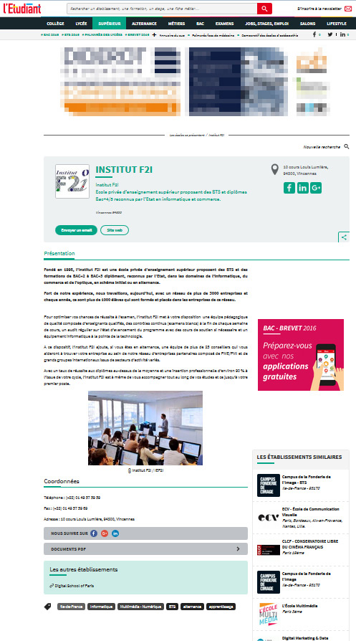 | Le chapeau :  Un texte mis en gras.  Le corps de la fiche :  Un texte plutôt court et percutant, éviter les liens dans cette partie.  Présentation dans la colonne des blocs  Vos autres fiches sont visibles aussi.

(06-06-16)

